设置本地json数据
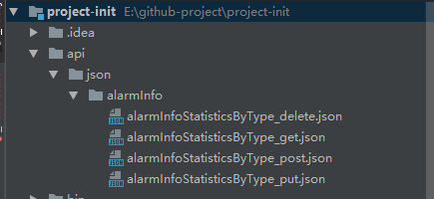
新建规则：api/json/一级接口名/二级接口名_请求方法.json

例如put方法请求/alarmInfo/alarmInfoStatisticsByType接口，本地在api/json目录下新建alarmInfo目录，在alarmInfo目录下新建alarmInfoStatisticsByType_put.json文件。

2、接口请求
引用自定义axios包
import {axios} from '../../src/js/axios';
请求数据
POST
await axios.post(config.api_local + '/alarmInfo/alarmInfoStatisticsByType' ,{data:111})
GET
await axios.get(config.api_local + '/alarmInfo/alarmInfoStatisticsByType')
DELETE
await axios.delete(config.api_local + '/alarmInfo/alarmInfoStatisticsByType')
PUT
await axios.put(config.api_local + '/alarmInfo/alarmInfoStatisticsByType',{data:111})

